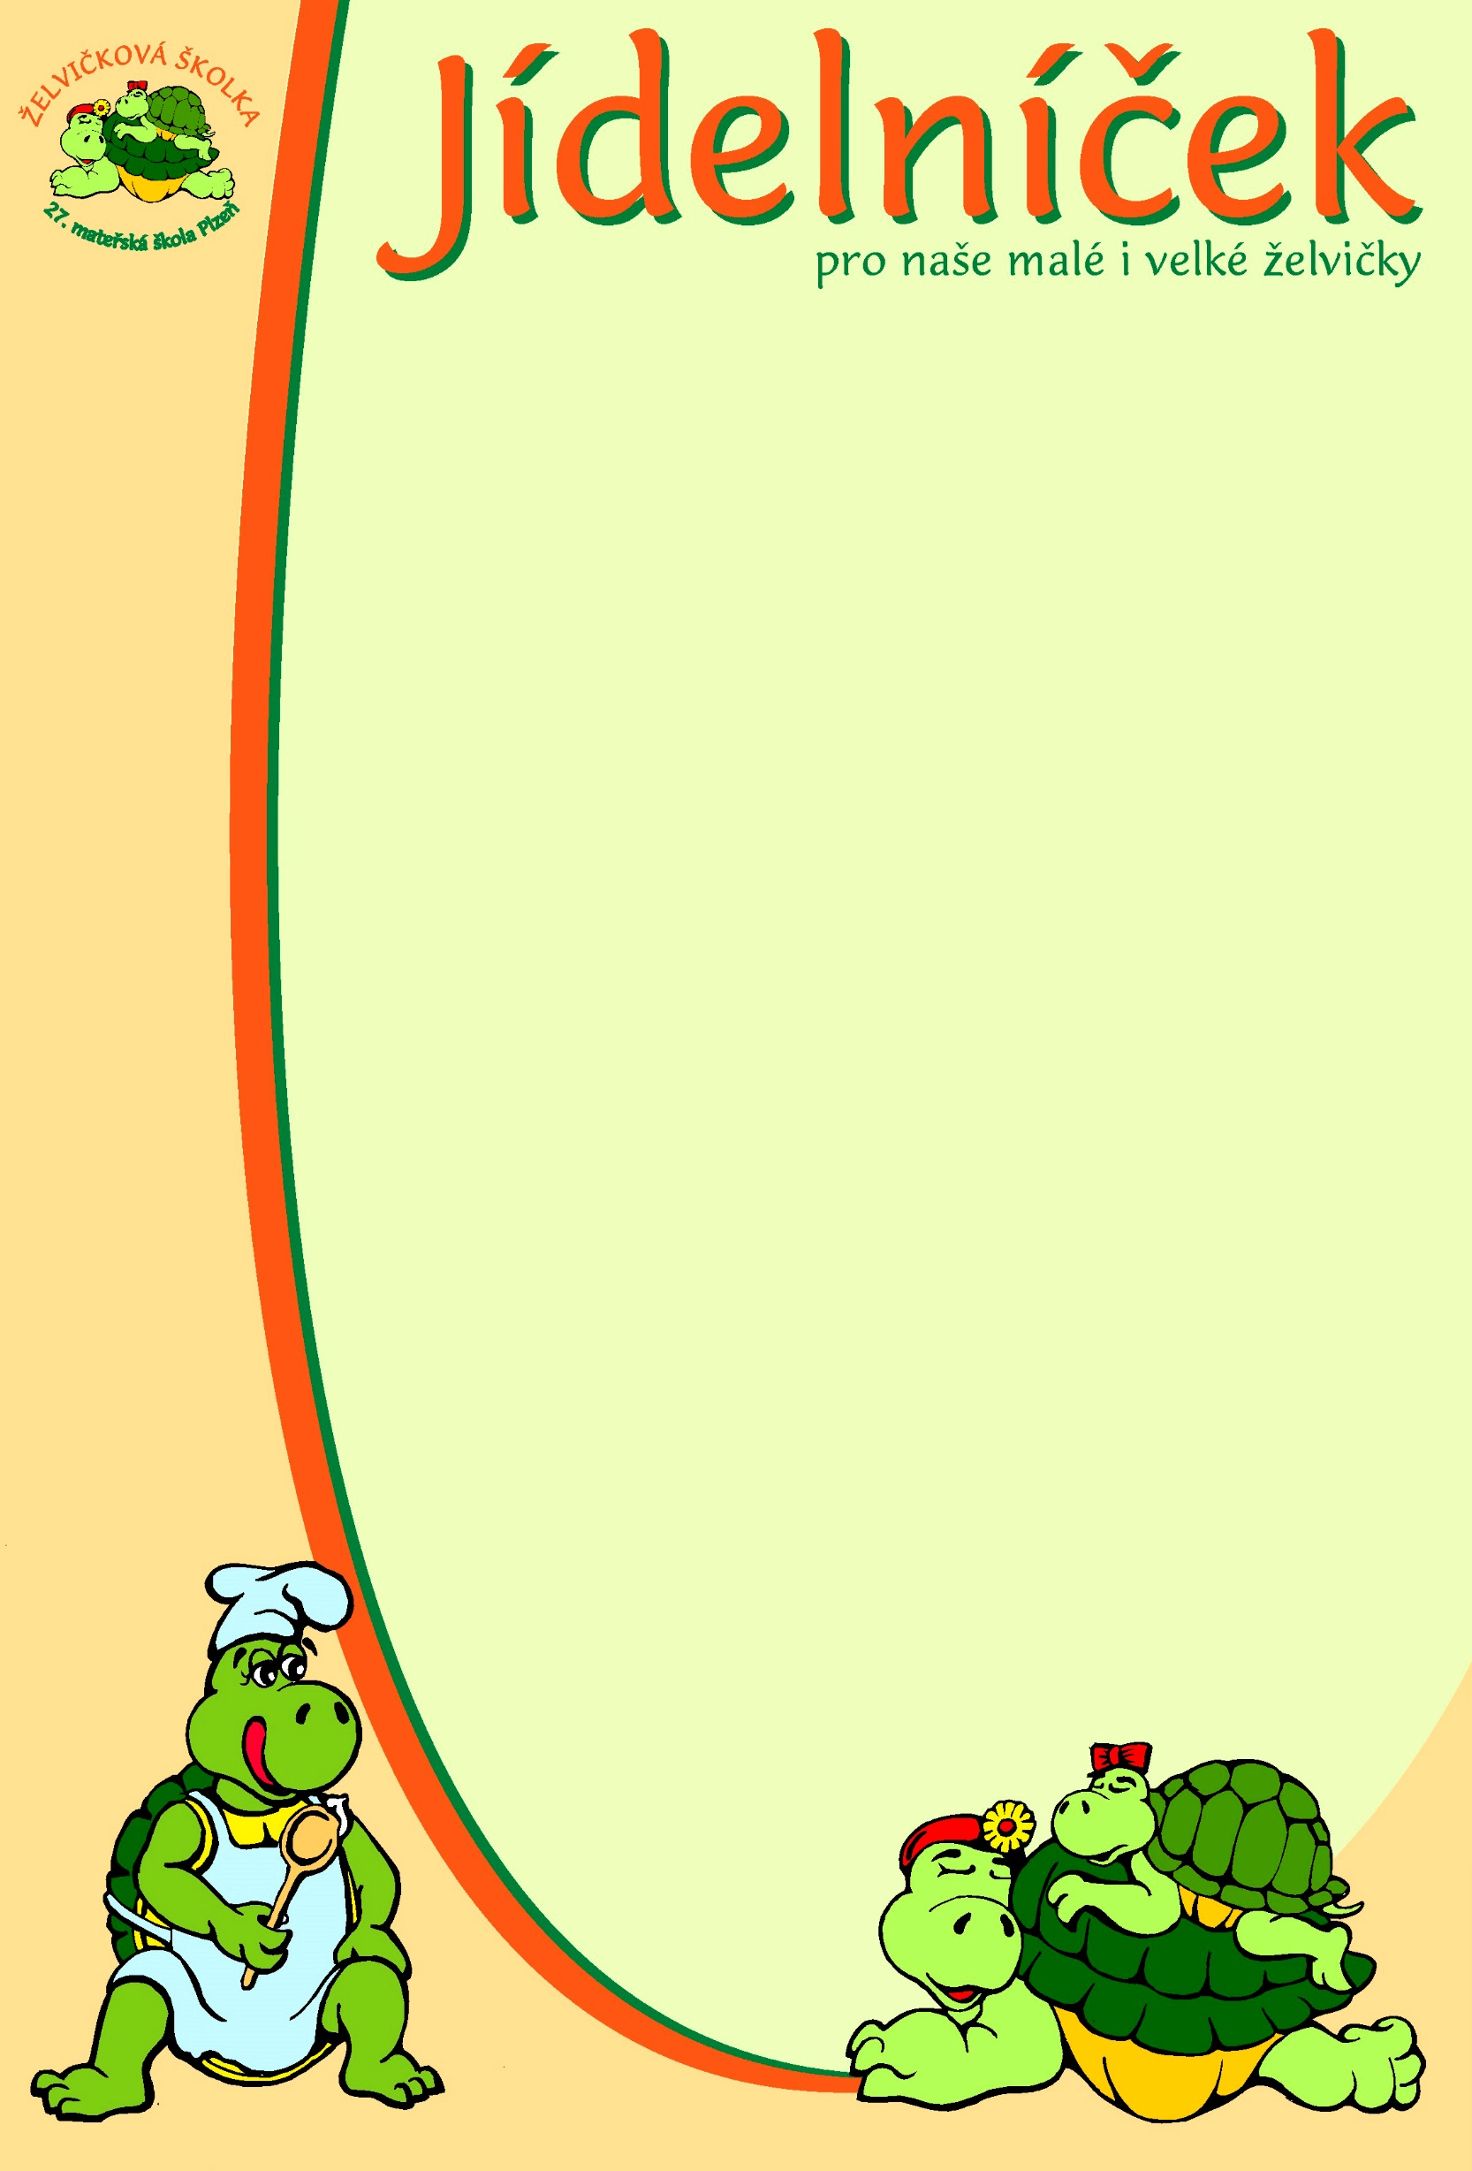

pro týden od 30.3. do 3.4. 2026
pondělí | Přesnídávka: | Chléb, pomazánka sýrová, zelenina – 1,7  Čaj, mléko, kakao, voda
 | Oběd: | Polévka z rybího file – 1,3,4,7,9  Kuřecí „papání“ (barevné těstoviny, kuřecí maso, pórek, sýr, smetana) – 1,3,7,9,12  Čaj, voda s citrónem
 | Svačina: | Cerea houska, pomazánka z luštěnin, hruška – 1,7,12  Čaj, mléko, voda
úterý | Přesnídávka: | Velikonoční den  Velikonoční mazanec, ovoce – 1,3,7  čaj, mléko, voda
 | Oběd: | Polévka ze zeleného hrášku – 1,7,9,12  Špenát, bramborový knedlík, vepřová krkovice – 1,3,7,9,12  Ovocný čaj, voda
 | Svačina: | Chléb, máslo, vajíčko – 1,3,7  čaj, voda
středa | Přesnídávka: | Opečený toust, pomazánka avokádová, zelenina – 1,7,12  mléko, čaj, voda
 | Oběd: | Polévka drůbková jemná – 1,3,7,9  Treska na zelenině s rýží – 4,7,9,12  Čaj, voda
 | Svačina: | Chléb, pomazánka z pečeného masa, jablko – 1,7  Čaj, voda s citrónem
čtvrtek | Přesnídávka: | Chléb, šunkový tavený sýr, zelenina – 1,7  Čaj, mléko, voda
 | Oběd: | Polévka krupicová s vejci – 1,3,7,9  Karbanátek z červené čočky, brambor – 1,3,7,12  Čaj, voda
 | Svačina: | Chléb, pomazánka ředkvičková – 1,7,12  Čaj, voda
pátek | Přesnídávka:
 | Oběd: | Státní svátek
 | Svačina:
Změna jídelníčku vyhrazena!

